Татарстан Республикасы урман хуҗалыгы тармагына, аны үстерүгә һәм торгызуга зур өлеш керткән атаклы шәхесләр турында кыскача тәрҗемәи белешмәләр

Гуляев Александр Александрович
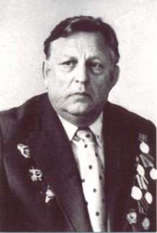
1920 елның 30 октябрендә Татарстан АССР Аксубай районы, Аксубай авылында туган

Белеме: югары (Ленинград урман-техника академиясе)

Белгечлеге: урман хуҗалыгы инженеры

1942-11.1946 еллар – Бөек Ватан сугышында катнаша, Кара диңгез флотында рульчеләр бүлеге командиры, Кырымны һәм Кавказны азат итүдә катнаша
10.1946 – 10.1952 еллар – Аксубай урман хуҗалыгының урманны саклау инженеры
10.1952 – 02.1956 еллар – Аксубай урман хуҗалыгының өлкән урманчысы
02.1956 – 05.1959 еллар – Аксубай урман хуҗалыгы директоры
05.1959 – 07.1959 еллар – Татарстан урман хуҗалыгы идарәсенең баш урманчысы
12.1959 – 08.1979 еллар – Татарстан урман хуҗалыгы идарәсе җитәкчесе
08.1979 – 10.1984 еллар – Татарстан АССР урман хуҗалыгы министры

Бүләкләре: I дәрәҗә Ватан сугышы ордены, Кызыл Йолдыз ордены, Хезмәт Кызыл Байрагы дигән 3 орден һәм 14 медаль
ТАССР Атказанган урман белгече

Исайкин Василий Иванович
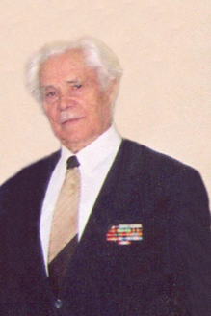
Мордовия АССР Краснослободск районы, Песочная Лосевка поселогында 1922 елның 8 октябрендә туган

Белеме: югары (Идел буе урман-техника институты)

Белгечлеге: урман хуҗалыгы инженеры

1941 ел – Чкалов өлкәсенең Мустаево урман хуҗалыгында техник-урман белгече
23.02.1942 – 20.03.1947 еллар – Бөек Ватан сугышында катнаша, Кызыл Армиядә хезмәт итә
22.11.1947 – 04.12.1951 еллар – техник-урман белгече, Мордовия АССР Саранск урман хуҗалыгында Шайгово урманчылыгы урманчысы
02.01.1952 – 30.10.1962 еллар – махсус часть инспекторы, урман культуралары буенча инженер, Татарстан урман хуҗалыгы идарәсендә урман корылышы буенча өлкән инженер
30.10.1962 – 21.04.1965 еллар – Татарстан урман хуҗалыгы идарәсе җитәкчесе урынбасары
21.04.1965 – 01.10.1979 еллар – Татарстан урман хуҗалыгы идарәсенең баш урманчысы
09.10.1979 – 08.08.1986 еллар – министр урынбасары – ТАССР Урман хуҗалыгы министрлыгының баш урманчысы
08.08.1986 – 16.01.1989 еллар – ТАССР Урман хуҗалыгы министрлыгының урманнарны торгызу бүлеге инженеры

Бүләкләре: Кызыл Йолдыз һәм II дәрәҗә Ватан сугышы орденнары, «Батырлык өчен», «Сугышчан казанышлар өчен», «Германияне җиңгән өчен», «Сталинград оборонасы өчен», «Праганы азат иткән өчен», «Бөек Ватан сугышында җиңүгә 30 ел», «Жуков», «СССР Хәрби көчләренә 60 ел», «Янгындагы батырлык өчен», «Хезмәт ветераны», «Казанның 1000 еллыгы истәлегенә» һ.б. медальләр.

«ТАССР Атказанган урман белгече» (1968 ел), «РСФСР Атказанган урман белгече» (1972 ел), Мактаулы урман хезмәткәре (2005 ел)

Иванов Иван Захарович
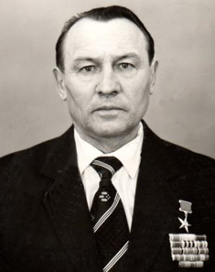
ТАССР Кызыл Йолдыз районы, Зур Арташ авылында 1927 елның 15 апрелендә туган

Белеме: югары (А.М. Горький исемендәге Мари политехник институты (1978 ел))

Белгечлеге: урман хуҗалыгы инженеры

1943 – 10.1943 еллар – Кама урман сәнәгате хуҗалыгының Шомырбаш урман пунктында статист
10.1943 – 11.1944 еллар – Кама урман сәнәгате хуҗалыгында өлкән бухгалтер
11.1944 – 03.1949 еллар – Совет армиясендә хезмәт итә
03.1949 – 06.1949 еллар – Кама урман сәнәгате хуҗалыгының Шомырбаш урман пунктында хисапчы
06.1949 – 08.1950 еллар – Кама урман сәнәгате хуҗалыгының Шомырбаш урман пунктында мастер
08.1950 – 01.1952 еллар – Кама урман сәнәгате хуҗалыгының өлкән бухгалтеры
01.1952 – 09.1952 еллар – Кама урман сәнәгате хуҗалыгының төзелеш остасы
09.1952 – 04.1953 еллар – Кама урман сәнәгате хуҗалыгының куркынычсызлык техникасы буенча инструкторы
04.1953 – 06.1954 еллар – Кама урман сәнәгате хуҗалыгында план төзүче
06.1954 – 07.1965 еллар – Кама урман сәнәгате хуҗалыгының урман пункты җитәкчесе
23.07.1965 – 18.07.1966 еллар – Кама урман сәнәгате хуҗалыгының баш инженеры
19.07.1966 – 03.01.1992 еллар – Кама урман сәнәгате хуҗалыгы директоры

Бүләкләре: Социалистик Хезмәт Герое Алтын Йолдызы (1985 ел), «Ленин» (1971 ел, 1985 ел), «Мактау Билгесе» (1976 ел), «II дәрәҗә Ватан сугышы» (1985 ел) орденнары, «1941-1945 еллар Бөек Ватан сугышында Германияне җиңгән өчен» (1946 ел), «Японияне җиңгән өчен» (1946 ел), «1941-1945 еллар Бөек Ватан сугышында фидакарь хезмәт өчен» (1946 ел), «В.И.Ленинның 100 яшьлек туган көнен бәйрәм итүдәге фидакарь хезмәт өчен» (1970 ел), «Жуков» (1996 ел), «Казанның 1000 еллыгы истәлегенә» (2005 ел) медальләре, «1941-1945 елларда фронтчы» (2000 ел),
Социалистик Хезмәт Герое (1985 ел) билгеләре.

«Татарстан АССР Атказанган урман белгече» (1977 ел), «Атказанган урман сәнәгате хезмәткәре» (1985 ел)

Миңнеханов Нургали Миңнехан улы
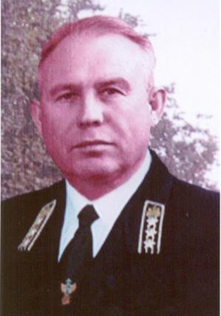
Татарстан АССР Тәкәнеш районы, Игенче авылында 1930 елның 24 мартында туган

Белеме: Лубян урман техникумы (1950 ел),
Казан авыл хуҗалыгы институты (1976 ел)

Белгечлеге: техник-урман белгече, икътисадчы-оештыручы

02.1954 – 12.1954 еллар – Кызыл Йолдыз урман хуҗалыгының Теләче урманчылыгында урманчы ярдәмчесе
12.1954 – 03.1958 еллар – Кызыл Йолдыз урман хуҗалыгының Арыш урманчылыгында урманчы
03.1958 – 02.1962 еллар – Кызыл Йолдыз урман хуҗалыгының Теләче урманчылыгында урманчы
02.1962 – 07.1963 еллар – Саба урман хуҗалыгы директоры
07.1963 – 02.1990 еллар – Саба урман сәнәгате хуҗалыгы директоры
03.1990 – 11.1991 еллар – Саба урман сәнәгате хуҗалыгы каршындагы алдынгы тәҗрибә мәктәбе директоры
11.1991 – 05.1995 еллар – Мишә авыл советы башкарма комитеты рәисе
05.1995 – 01.02.2001 еллар – Мишә җирле үзидарә советы рәисе

Бүләкләре: орденнар: «Мактау Билгесе» (1971 ел), «Октябрь революциясе» (1986 ел), медальләр: «В.И.Ленинның 100 яшьлек туган көнен бәйрәм итүдәге фидакарь хезмәт өчен» (1970 ел), «1941-1945 еллар Бөек Ватан сугышында фидакарь хезмәт өчен» (1995 ел), «1941-1945 еллар Бөек Ватан сугышында Җиңүгә 50 ел» (1995 ел), ВДНХ СССР бакыр медале (1975 ел), ВДНХ СССР алтын медале (1985 ел), «Россия флотына 300 ел» (1996 ел), Фән һәм техника өлкәсендә Татарстан Республикасы дәүләт премиясе лауреаты (2003 ел)

«Татарстан АССР Атказанган урман белгече» (1978 ел), «РСФСР Атказанган урман белгече» (1991 ел)

Искәрмә: мәгълүмат тулыландырып торылачак

